Аналитическая записка: «Развитие творческих способностей детей посредствам театральной деятельности».

Цель творчества – самоотдача!
А не шумиха, не успех!

В наше время дети рано становятся зрителями, сначала у экранов телевизоров, потом в кукольном театре.
Мои многолетние наблюдения показали, что особый интерес у них вызывает театр (и не только как зрителей). Для ребенка участие в игре-драматизации всегда праздник. И это не случайно, ведь с самых ранних лет ребенок стремится проявить творчество.
В последнее время часто звучат слова «развитие воображения, развитие творчества». Мы, воспитатели, усиленно пытаемся найти новые формы и методы решения этой задачи, но «Синяя птица» творчества все время ускользает, и проблема остается. К сожалению, в наш жестокий социальный век ребенок зачастую остается один на один со своими проблемами, ему негде раскрыться, выплеснуть свои эмоции, а если ребенок не может ни с кем поделиться миром своей фантазии, то этот мир, живущий внутри его, зачахнет.
Поэтому и возникла идея создания театра. Именно театр помогает нам максимально развить творческие способности детей. Он и развлекает, и воспитывает морально и эстетически, и развивает детскую фантазию, способность переживать происходящее, создает соответствующий эмоциональный настрой, раскрепощает ребенка, повышает уверенность в себе.
Так появился театральный кружок «Мир сказки», где я стараюсь создать атмосферу свободного выражения чувств и мыслей, поощряя желание малышей быть непохожими на других, побуждая их фантазию, пытаюсь максимально реализовать их способности.
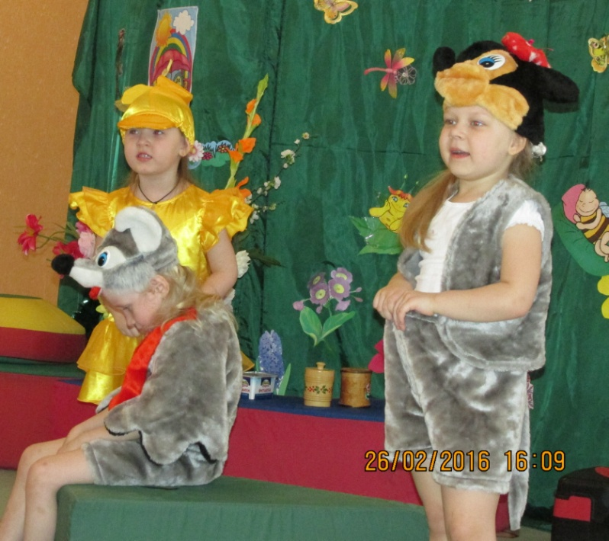
Именно в театре я даю детям возможность пережить мир по-новому, увидеть его с иной точки зрения, а также выразить свое эмоциональное отношение к предмету, явлению, действию, используя все выразительные средства.
Каждый спектакль – это кусочек жизни, поэтому дети с удовольствием идут в театр-студию. Им нравится общаться, они учатся творчески мыслить, анализировать, ощущать себя в ином мире, видеть и слышать другого.
У меня нет цели - сделать из каждого ребенка актера, своей задачей я ставлю – дать возможность выразить себя средствами театра, развивать детское творчество.
Спектакль не самоцель, а повод, чтобы заниматься, поэтому я не требую от детей дословной передачи текста, в процессе репетиций они говорят своими словами. Интонацией, жестом, мимикой выражают свое понимание, видение роли. Каждый образ, созданный ребенком - неповторим. В нем сливаются его характерные черты с особенностями личности ребенка, его манерой держаться и выражать себя.
Так, в процессе подготовки спектакля «Теремок» у нас было несколько лягушек, несколько мышек. Все они разные, неповторимые, каждый внес в образ героя свою искорку творчества.
Цель моя была достигнута, я смогла вызвать интерес у детей к игре на сцене, добиться выразительности речи, раскрепостить их в общении.
С одной стороны очень важно было для меня сохранить богатство импровизации, живость и непосредственность передачи различных эмоциональных состояний, с другой стороны, необходимо вооружить детей элементарными приемами актерской техники и мастерства.
Так, взяв за основу программу Н.Ф. Сорокиной и Л.Г. Миланович «Театр – творчество - дети», я разработала свой перспективный план по развитию творческих способностей детей средствами театрального искусства.
В процессе работы с детьми по этому плану складывалась определенная структура занятий, на которых я использовала различные упражнения, игры с целью помочь детям овладеть средствами образной выразительности.
Показ коммулятивных сказок не требует предварительной работы воспитателя, а вот волшебные сказки: «Золушка» и «Кот в сапогах» – Шарля Перро, «Аленький цветочек» и «Царевна-лягушка – русские народные сказки, и т.д. – репертуар старших дошкольников, требуют подготовительной работы. Поэтому я:
Беседую с детьми о жизни, быте русских людей много лет назад: во что одевались, чем питались, какие обычаи соблюдали.
Показываю кинофильмы (мультфильмы, диафильмы…), чтобы почувствовать атмосферу сказочных событий.
Организую для детей просмотр художественных изображений, фото, прослушивание музыкальных произведений.
Все это расширяет кругозор детей, активизирует познавательный интерес.
После этой работы пишу сценарий к сказке, или пьесу, если это необходимо (для сокращения длинного произведения, или, заменяя прозу стихами, оставляя при этом главных действующих лиц и идею произведения), и намечаю для себя план работы над спектаклем.
Я знакомила детей с различными эмоциональными состояниями (радость, грусть, испуг, безразличие, возмущение и т.п.), анализировала средства выражения, позволяющие окружающим правильно понять их, затем предлагала различные ситуации, к которым необходимо подобрать наиболее соответствующее настроение, состояние, чувство.
Например, ситуация «заблудились в лесу» - какое настроение, чувство возникает сразу (грусть, страх, испуг); какое качество человека больше всего пригодится в данной ситуации (решительность, находчивость, смелость и т.п.).
Здесь я задействовала любые средства выразительности (мимика, жест, пантомимика и т.п.). Например, предлагала детям отобразить определенный жест («Стой на месте!», «Я боюсь», «Идём со мной» и т.д.) подобрать картинку (или выразить мимически), соответствующую эмоциональной реакции партнера на этот жест. Для этого я использовала карточки с изображением животных, находящихся в различных эмоциональных состояниях. В дальнейшем использовались графические модели различных эмоций, разыгрывались и мини-сценки, этюды.
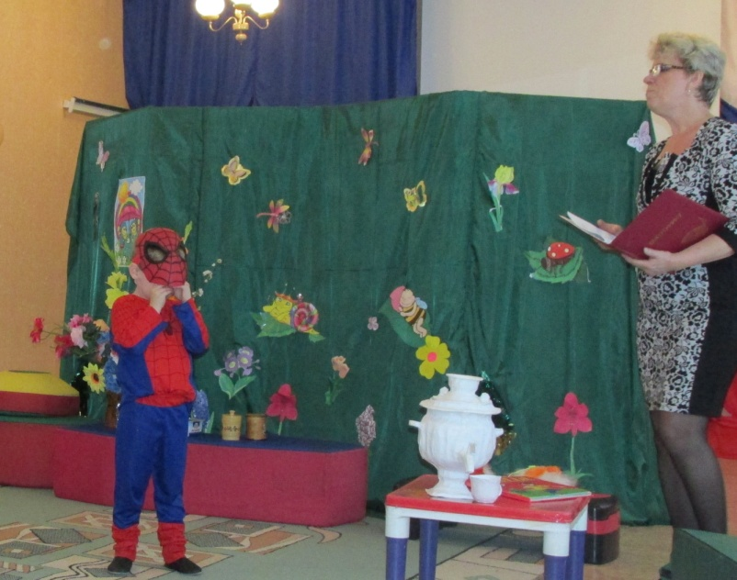
Спектр человеческих чувств, эмоций достаточно обширен, и овладеть им дети могут при помощи волшебного слова, «как будто», имеющего для них особую магическую притягательность. Именно в предлагаемых обстоятельствах, как считал К.С. Станиславский, мощный творческий импульс. Я предлагала детям следующие задания:
а) Подойти к стулу и рассмотреть его, как будто это - королевский трон, цветок, стог сена, костёр и т.д.;
б) Передать друг другу книгу, как будто это – бомба, кирпич, хрустальная ваза, цветок созревшего одуванчика;
в) Взять со стола нитку, как будто это – змея, горячая картошка, пирожное;
г) Пройти по нарисованной мелом линии, как будто это – канат, широкая дорога, узкий мостик;
д) Прогуляться по «как будто» многолюдной улице, как солдат, как старый человек.
Дети моментально включались в «предполагаемые обстоятельства» и действовали в них активно, правдоподобно и самозабвенно. Такие задания были включены в занятия с определённой темой «В магазине игрушек» и т.д.
Предлагая детям поиграть с пальчиками, я ввела в свою работу «Пальчиковый игротренинг», который потихоньку перерос в игры-представления с куклами, которые мы изготавливали из сподручного материала. Чудесные превращения происходили и при помощи различных масок из бумаги. Разновидностью театрализованной игры стала игра в переодевание. Для её организации брались вещи из костюмерной (платье, шляпки, пиджаки). Всё, чего не хватало для выразительности образа, дорисовывало воображение ребёнка. И вот передо мной уже не бессловесное существо, а образ принца, например, или «кота в сапогах».
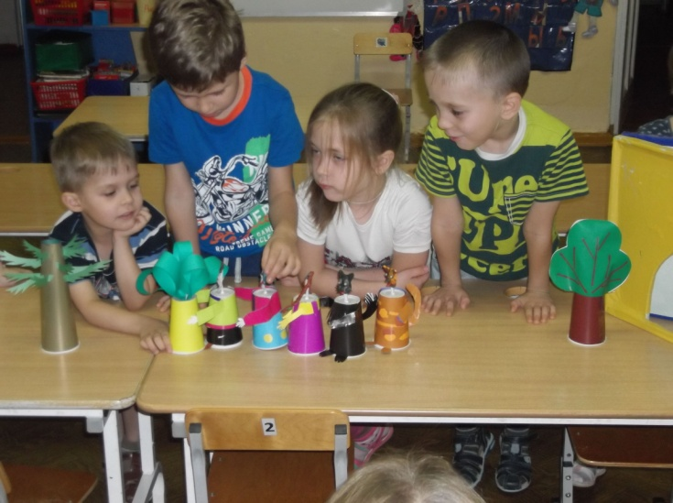
Важным средством образной выразительности является интонация. Предлагая детям произносить отдельные слова и предложения с различной интонацией (вопрос, просьба, удивление, грусть), я добивалась от детей выразительности и естественности речи. Для этого использовала различные художественные произведения: стихи, басни, сказки, диалоги.
Свои занятия я начинала с техники речи (чистоговорки, разминка языка, различные звукоподражания).
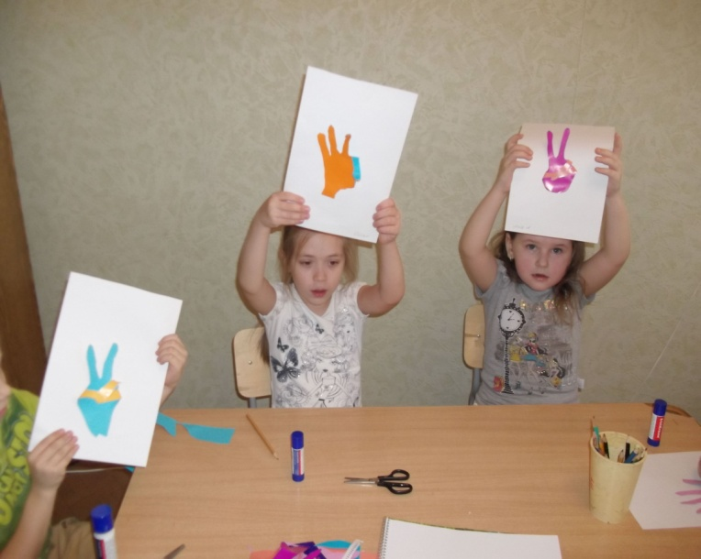
Читая детям мини-диалоги в стихах, мы тут же разбирали характеры героев, и дети изображали их на сцене. Так мы делали этюды по стихам.
Например, в этюд по стихотворению Б. Кожевникова «Медвежонок» была введена белка (умная, воспитанная), которая была возмущена, что медвежонок ест мёд лапой. Но медвежонок, зная, что поступает плохо, ничего не мог поделать с собой – уж очень вкусным был мёд.
- Эй, послушай, косолапый,
Разве можно кушать лапой?
- Нет, нельзя, -
Вздохнул он грустно, -
Только очень, очень вкусно
Вот попробую немножко,
А потом пойду за ложкой.
В своей работе над выразительностью речи я привлекала родителей, предварительно написав для них консультацию о том, как надо заучивать стихи и диалоги с ребёнком.
Используя в своей работе сказочную тематику, я проводила с детьми серию игр, игровых упражнений и приёмов для развития воображения, фантазии, их мыслительной деятельности. Такое игровое упражнение, как моделирование сказочного сюжета, помогало не только наглядно представить какой-либо объект, но и модифицировать (видоизменить) его экспериментировать с ним. Рассказывая детям сказку, я сопровождала повествование условными картинками-символами.
Например, в сказке «Теремок» это были буквы – зверушки. А к сказке «Золушка» были придуманы другие условные обозначения.
В дальнейшем дети самостоятельно рассказывали и придумывали сказки по опорным моделям.
Занимаясь с детьми театральной деятельностью, я знакомила детей с разными видами кукольных театров: настольным, пальчиковым, на карандашах, театром кукол-бибабо, на фланелеграфе. Активно взаимодействуя с куклой, ребёнок становится более открытым, смелым. Персонажи кукольного театра провоцируют детей на ведение диалога, а значит на развитие сюжета, стимулируют творчество. Дети вступают в беседу, знакомятся с новым персонажем, отгадывают загадки, описывают предметы. Куклы бибабо, пальчикового театра позволяют усложнить движения кисти. Активные дети всегда с удовольствием играют роли: надевают костюмы и действуют, но для многих детей это серьёзное испытание, им легче говорить от лица куклы. Персонажами сказок в нашей группе становятся и совсем необычные предметы: старый пень, комнатные растения, шишки, тарелка с ложкой. Взаимодействие с такими предметами, придумывание своих историй помогает стимулировать мышление детей, активизирует речь. С такими «героями» сказки мне легче объяснить детям, что неприятного произошло у нас в группе, показать «со стороны» переживания: «Про то, как тарелка с ложкой поссорились в стране Посудии», История жизни старого пня». Переживания куклы ближе и понятнее ребёнку, потому что кукла в этом огромном мире маленькая, как и он сам, и ребёнок, может её «защитить». Таким образом, дети знакомясь со сказками, с традициями, бытом русского народа впитывают и народную мудрость, учатся сопереживать чужой беде, выражать своё отношение к добру и злу, стараются мыслить творчески: самостоятельно придумывать концовки, вводить непредвиденные ситуации, дополнительных героев, не боятся высказывать собственные предположения. Дети с удовольствием включаются в игры-драматизации, как под моим руководством, так и самостоятельно, используя различные виды театров, предметы-заместители. Благодаря использованию различных нетрадиционных методов и приёмов при работе со сказкой, они научились видеть происходящие события с различных сторон. Проживая вместе с персонажами любимых сказок различные ситуации, малыши получают маленькие крупицы мудрости, терпения, доброты, творческой мысли, которые станут основой их взрослой жизни, надёжными спутниками.
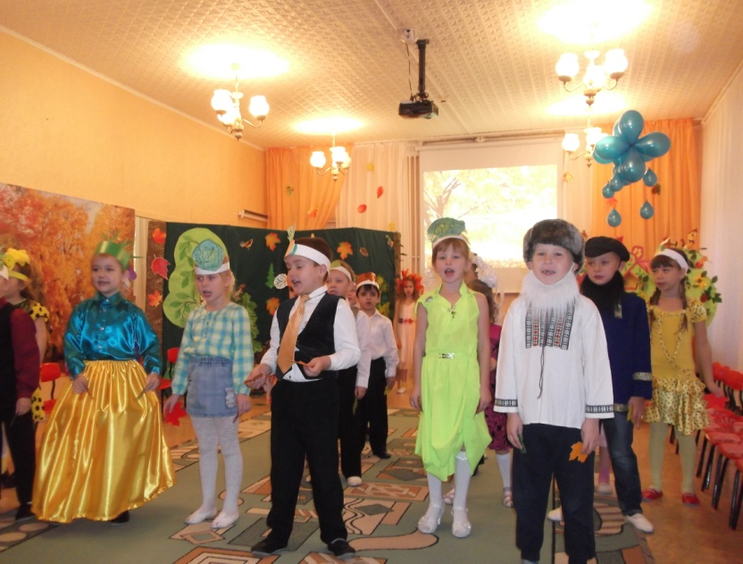

Творчество немыслимо без фантазии и воображения, которые, в свою очередь, тесно связаны с развитием чувств. Единство в развитии чувств и фантазии приобщает ребёнка к духовному богатству, накопленному человечеством.
Ребёнок наполовину живёт в воображаемом, нереальном мире, и не просто живёт, а активно действует в нём, преобразовывает его и себя.
Я стараюсь способствовать тому, что бы знания ребёнка о жизни, его желания и интересы естественно вплетались в содержание театрализованной деятельности. Но такую сложную задачу непосильно решить одному человеку, поэтому к этой работе был привлечён весь педагогический коллектив.
Сначала я провела консультации для воспитателей, где обратила их внимание на важность театральной деятельности в детском саду, акцентировать их внимание на театрализованных играх, так как театрализованные игры позволяют решить многие задачи программы детского сада.
Следующим этапом моей работы с коллективом была организация кукольного театра силами воспитателей. С появлением театрального кружка пополнилась костюмами костюмерная.
Благодаря опыту моей работы, я пришла к выводу, что дети, посещающие театральный кружок, научились понимать настроение другого человека, чутко относиться друг к другу, у них отмечается стабилизация эмоционального состояния, нет боязни выразить свой внутренний мир.
Чтобы быть успешным в современном обществе с его демократическими тенденциями развития, дети должны обладать социально-нравственными умениями и навыками, строить гибко отношения с другими людьми, проявлять уважение к своим сверстникам, разрешать возникающие конфликты.
Работа над созданием спектакля разрешает эти задачи, так как она требует от детей постоянного общения друг с другом: это рассказывание эпизодов пьесы, различные упражнения, совместные игры, этюды, работа над ролью, которая требует от партнера уважения к нему, терпения, выдержки, преодоления чувства эгоцентричности (если роль не получается, нужно уступить ее другому). Дети учатся распознавать эмоциональное состояние ближнего по мимике, голосу и проявлять при необходимости сочувствие, чуткость, взаимопомощь. Театр позволяет ребенку решать многие проблемы и ситуации опосредованно, от лица какого-либо персонажа. Это помогает преодолевать робость, связанную с трудностями общения, неуверенность в себе.
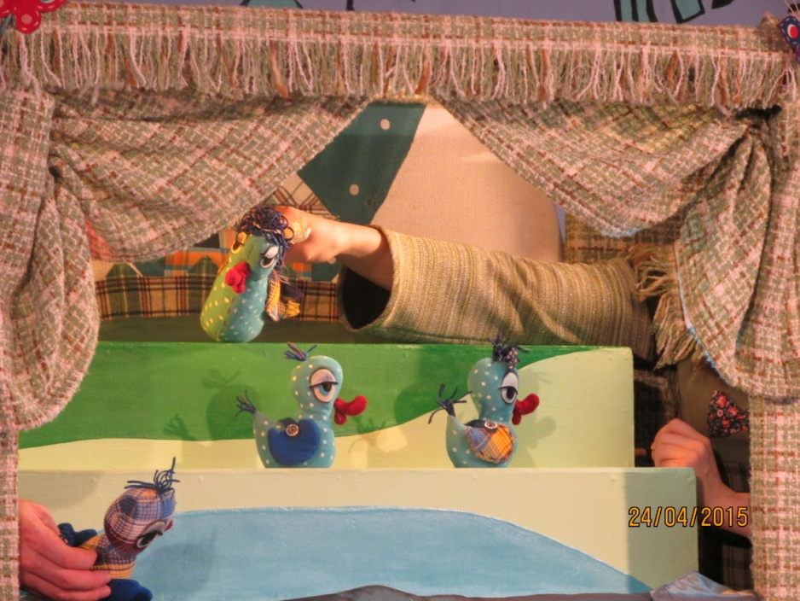
«Театр, самый короткий путь эмоционального раскрепощения, снятия зажатости, обучения чувствованию, художественному воображению, сочинительству» – Л.С. Выготский. «Воображение и творчество в дошкольном возрасте»» –1991 год издания.
Театральные игры помогают воспитывать доброжелательность и контактность в отношениях со сверстниками, умение оценить действия и поступки сверстников и свои (самооценка), действовать согласованно с партнером, умение общаться со сверстниками и людьми в различных ситуациях и при необходимости устранять конфликт. Показ спектакля в целом требует большого сплочения коллектива. Дети на практике начинают понимать, что от ответственности каждого, от слаженности партнеров – исполнителей зависит успех каждого дела.
«Нравственное становление ребенка зависит от примеров героев, их стремления к совершенствованию собственной личности» – Л.Ф. Островская, 1987 г. «Беседа с родителями на нравственные темы» – пособие для воспитателей.
Драматизация развивает фантазию ребенка, умение мыслить, быть уверенным в себе, прийти к правильному выбору и, конечно, дает ребенку не только на сцене, но и в жизни реализовать свои эмпатические чувства к героям и к людям.
«Театральная деятельность является неисчерпаемым источником развития чувств, переживаний, эмоциональных открытий ребенка, приобщает его к духовному богатству, а также заставляет волноваться, сопереживать персонажам и событиям, и в процессе этого сопереживания создаются определенные отношения и моральные оценки, просто сообщаемые…» – В.Н. Сухомлинский – «История образования», В.В. Успенский, 1996 год, стр. 130.

Список литературы
Л.В. Артемова «Театрализованные игры дошкольников» – книга для воспитателей дет. Сада – Москва, Просвещение, 1991 г.
Юрий Аланский «Азбука театра» – «Детская литература» – Ленинград, 1986 г.
В. Ацикик «Русские народные сказки» – Детская литература, 1974 г.
Выготский Л.С. «Воображение и творчество в дошкольном возрасте» – М. 1991 г. издания.
А.И. Захаров «Как предупредить отклонения в поведении ребенка» – пособие для воспитателей, 1986 г.
Запорожец А.В., Маркова Т.М. «Основы дошкольной педагогики» – М. 1980 г. издания.
Марлен Кшоков «Жить по совести» – серия художественно-публицистических изданий «Личность, мораль, воспитание» – 1988 г., политическая литература.
Л.И. Каплан «Посеешь привычку, пожнешь характер» – пособие для воспитателей, д/сада – 1980 г., Москва, Просвещение.
Т.К. Карманенко, Ю.Г. Карманенко «Кукольный театр дошкольникам» – 1982 г., издательство Просвещения.
Ю.В.Касаткина, Н.В.Клюева «Учим детей общению» – пособие для родителей и педагогов – 1997 г., изд. Ярославль, «Академия развития».
Н.П. Куранцева, Л.Г. Сурина «Наш друг – театр» – 1982, изд. Леннздат.
Лисина М.И. «Проблемы общей возрастной и педагогической психологии», М. 1978 г.
Островская Л.Ф. «беседы с родителями о нравственном воспитании дошкольника» – 1987 г. изд. Просвещения.
Л.Ф. Островская «Почему ребенок не слушается», пособие для воспитателей, 1982 г., Москва, Просвещение.
Пазухина И. А. «Давай, познакомимся» – тренинговое развитие и коррекция эмоционального мира дошкольника, Ярославль, пособие 2004 г.
О.В. Солодянкина «Социальное развитие ребенка» – пособие для воспитателей, А.РКТН, М.2006 г.
История дошкольной педагогики под редакцией Л.И. Литвина.
Стрелкова Л.В. – «начало пути» – методическое пособие для воспитателей, 1995 г. изд.
Сорокина Н.Д. «Сценарии театральных кукольных занятий» – пособие для воспитателей APKTИ, Москва 2004 г.
Сазонов Е.Ю. «Театр наших детей» – Москва, 1980 г.
Успенский В.Б. История образования, Ярославль, 1996 г.
Чеботаревская Т.И. «Путешествие по театральной программе» – пособие для учащихся старших классов – Москва, Просвещение. 1975 г.
Э.Г. Чурилова «Методика и организация театрализованной деятельности» – 2001 г. Москва.
Л.М. Шиницина, О.В. Защиринская, А.П. Воронова, Т.А. Нилова «Азбука общения» – Детство-пресс. Санкт-Петербург, 2001 г. изд.

Директор МАДОУ д/с «Детство» ____________________/ Н. В. Шадрина

Дата «__»___________________2016 год

